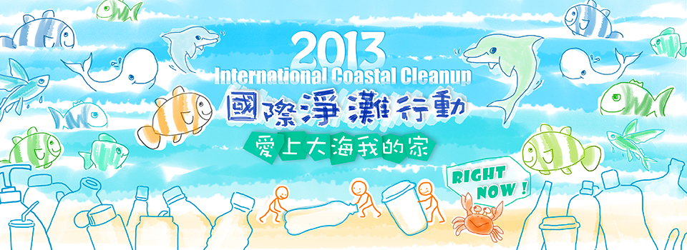
2013 國際淨灘行動 愛上大海我的家 right now!

150位民眾參與，鰲鼓溼地一個小時淨灘垃圾近500Kg

ICC國際淨灘行動紀錄
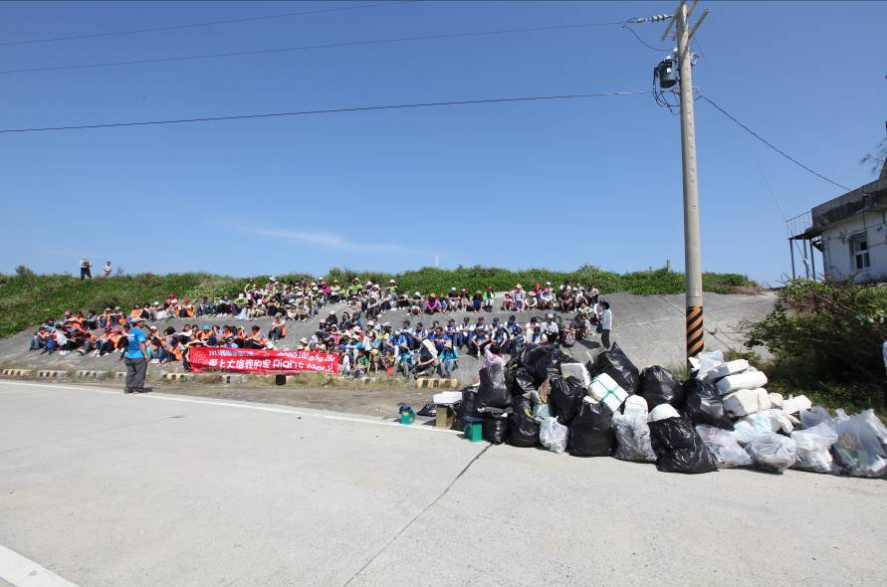
淨灘地點：嘉義縣鰲鼓溼地
日 期：2013年9月28日
主辦單位：荒野保護協會
合作夥伴：嘉義市文雅國小、嘉義國中、
嘉義縣環保局、嘉義林區管理處、東石
鄉公所、四股社區、鰲鼓溼地生態保育
協會
淨灘長度：2公里
淨灘時間：1小時
參與人數：150人
垃圾數量：132袋
垃圾重量：486公斤

9月28日是國際淨灘行動，荒野保護協會嘉義分會與嘉義市文雅國小、嘉義國中、海巡署第四岸巡總隊、嘉義林區管理處、嘉義縣環境保護局、四股社區、鰲鼓溼地發展協會，在嘉義縣東石鄉鰲鼓濕地舉辦淨灘行動。邀集來自各個團體近150名志工，一同清理北堤濕地海岸線，短短一個小時的時間，清理將近500公斤的垃圾，為今年台灣的海洋累積廢棄物紀錄。
陽光雖然刺眼讓參與淨灘的民眾曬得很辛苦，但是在一個小時的時間內，短短兩公里的堤岸竟然可以清理出將近500公斤的垃圾。其中以大體積的保麗龍垃圾、碎片以及深色玻璃飲料瓶為最大宗。
淨灘活動中，小朋友們撿拾到來自浙江的浮標，甚至還有泰國的飲料瓶，這些來自國外的垃圾顯示著海洋污染的問題並非僅影響到個人所在的環境，海洋廢棄物是各國必須共同負擔的責任，也是台灣不可避免的問題，對人類的影響更是無遠弗界。

※主分類項統計結果
類別 | 數量 | 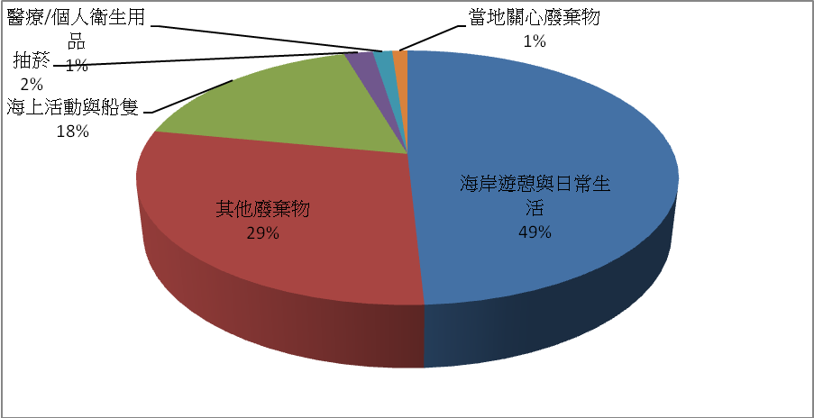  百分比
海岸遊憩與日常生活 | 1582 | 49.17%
其他廢棄物 | 929 | 28.70%
海上活動與船隻 | 560 | 17.40%
抽菸 | 66 | 2.05%
醫療/個人衛生用品 | 45 | 1.39%
當地關心廢棄物 | 35 | 1.08%
總計 | 3217

※垃圾排行前五名
細項 數量 佔總數比例
玻璃飲料瓶 785 19.65%
保麗龍碎片 767 24.32%
塑膠飲料瓶 182 8.31%
紙袋 148 6.71%
塑膠碎片 136 4.80%
前五名垃圾總計 2018 62.72%
全部垃圾總計 3217
此五項垃圾加總比例即超過總數的一半，高達62.72%
保麗龍碎片屬當地產業製造(海上活動與船隻)
其餘皆為遊客製造(海岸遊憩與日常生活)

海洋廢棄物的問題無法透過撿垃圾解決，但淨灘行動卻可以是帶領民眾認清問題與改變生活的第一步。從今年撿拾到的垃圾來看，不可回收垃圾187公斤、可回收垃圾299公斤；可回收垃圾超過了60%。若大家在日常生活中能落實垃圾分類與回收，以及垃圾減量，進而減少一次性的塑膠製品使用，便能有效減少垃圾的產生，這才是淨灘行動的根本目的。

